**Universidad Tecnológica Nacional**

**Facultad Regional Gral. Pacheco**



Técnico Universitario en Programación

Laboratorio de computación IV

Primer Entrega

Grupo N°: 2

Integrantes:

|  |  |
| --- | --- |
| Apellido y Nombre | Correo electrónico |
| Rey, Juan cruz | juan.rey@alumnos.frgp.utn.edu.ar |
| Gómez, Leandro | leandro.gomez3@alumnos.frgp.utn.edu.ar |
| Rodríguez, Agustín | ivan.rodriguez@alumnos.frgp.utn.edu.ar |
| Mena, German | german.mena@alumnos.frgp.utn.edu.ar |
| Gómez, Lucas | lucas.gomez2@alumnos.frgp.utn.edu.ar |

# DER

# Vistas

## Login

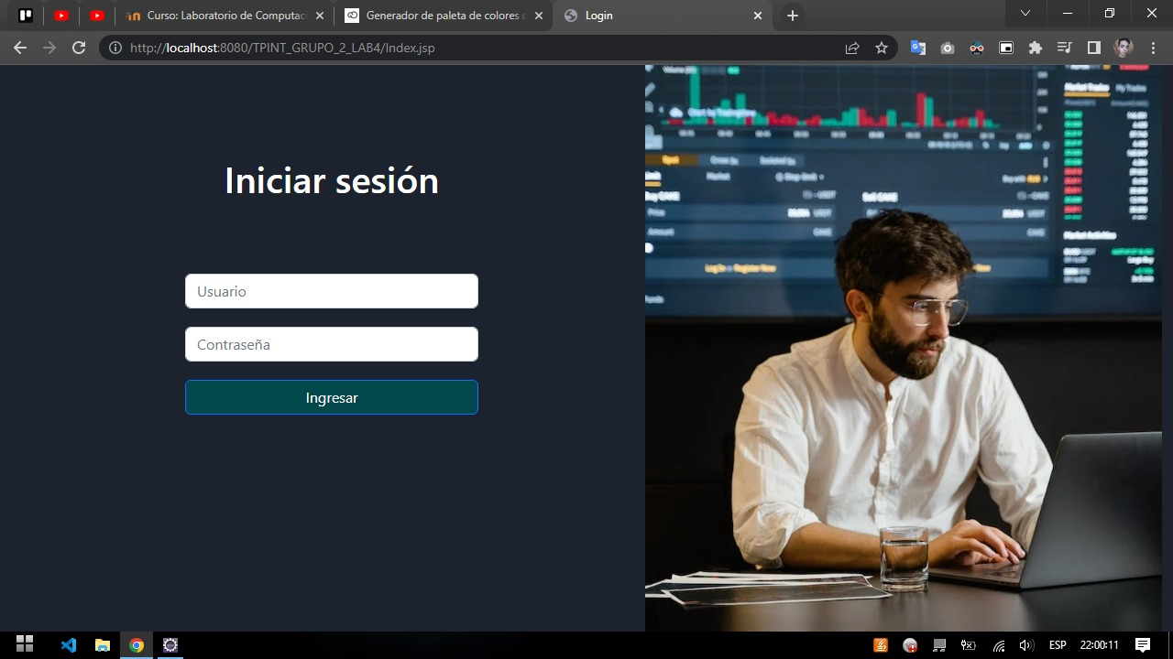

*Descripción*:  
Es la pantalla que permitirá al usuario registrarte, tanto como administrador o cliente

## ABML Cuentas

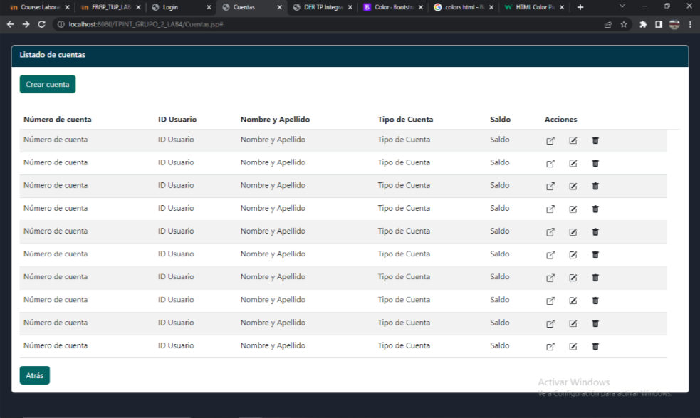

*Descripción*:  
Aquí el administrador gestionara las altas, bajas y modificaciones de las cuentas de los usuarios

## Solicitud de préstamo - Admin

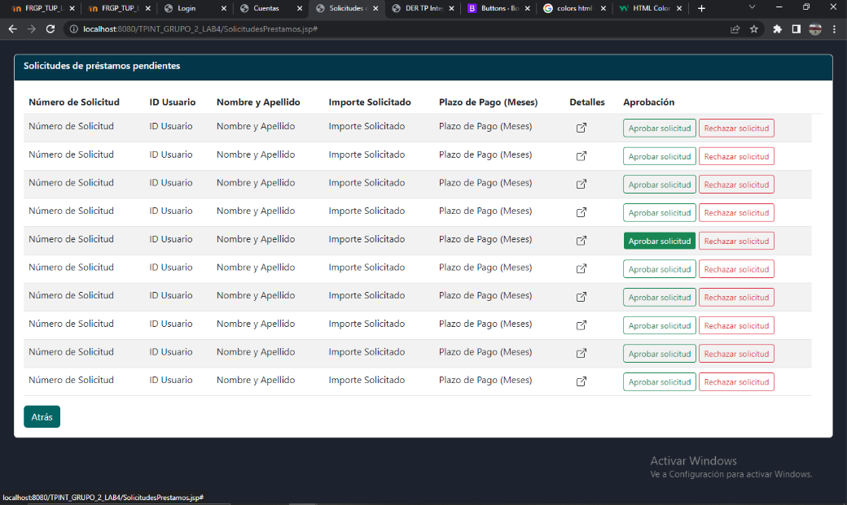

*Descripción*:  
El administrador podrá gestionar la aprobación o rechazo de los préstamos solicitados

## Listado Clientes

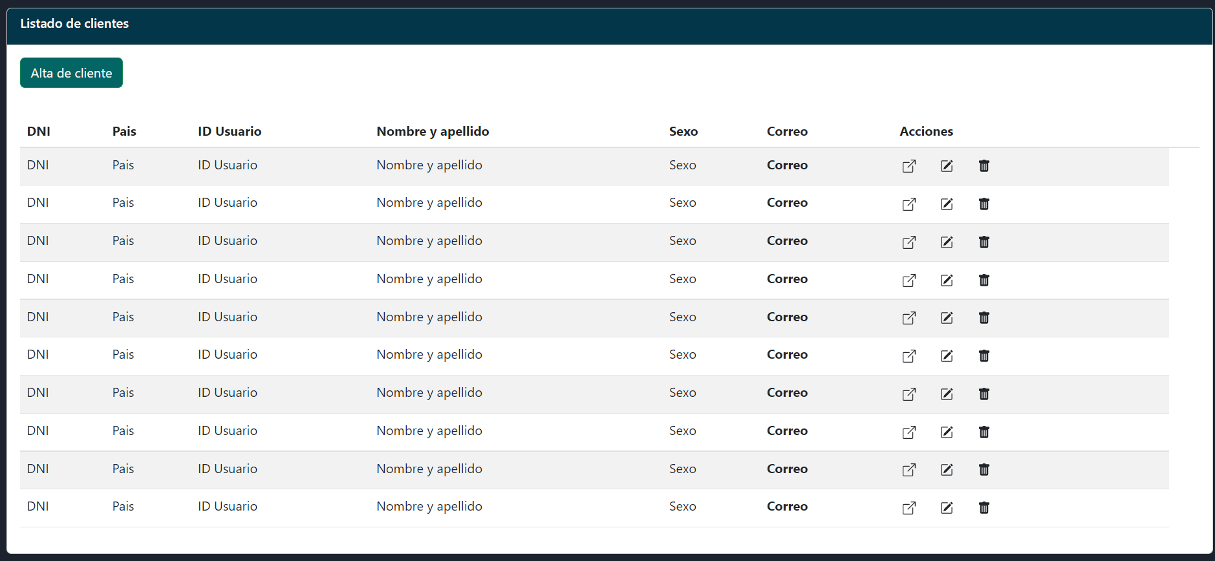

*Descripción*:  
Visualización de los clientes de la aplicación web con acciones (ver detalle, editar, eliminar)

## Reportes

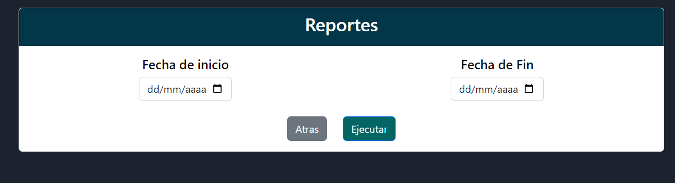

*Descripción*:  
Se podrá sacar un reporte con las fechas seleccionadas de inicio y fin, aun no se determina de que será el reporte

## Asignación Cuentas

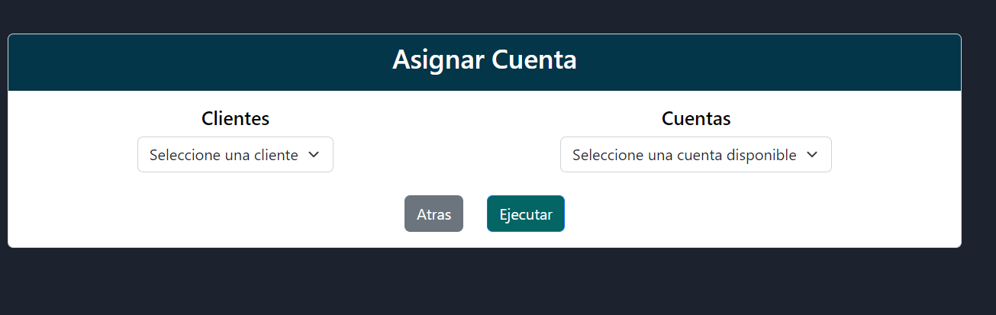

*Descripción*:  
En esta vista el administrador podrá seleccionar y asignar las cuentas a los clientes correspondientes

## Listado de Préstamos

*Descripción:*

Esta vista comprende el listado de préstamos pendientes de cobro que tiene el cliente, donde, además, podrá realizar pagos de cuotas de estos.

Datos Personales

*Descripción:*

En esta pantalla se visualizarán los datos personales del cliente, que constan de información personal, cuentas vinculadas y estados de créditos aprobados en el tiempo.

## Movimientos

*Descripción:*Aquí el usuario podrá visualizar los movimientos especificados de las cuentas

## Transferir

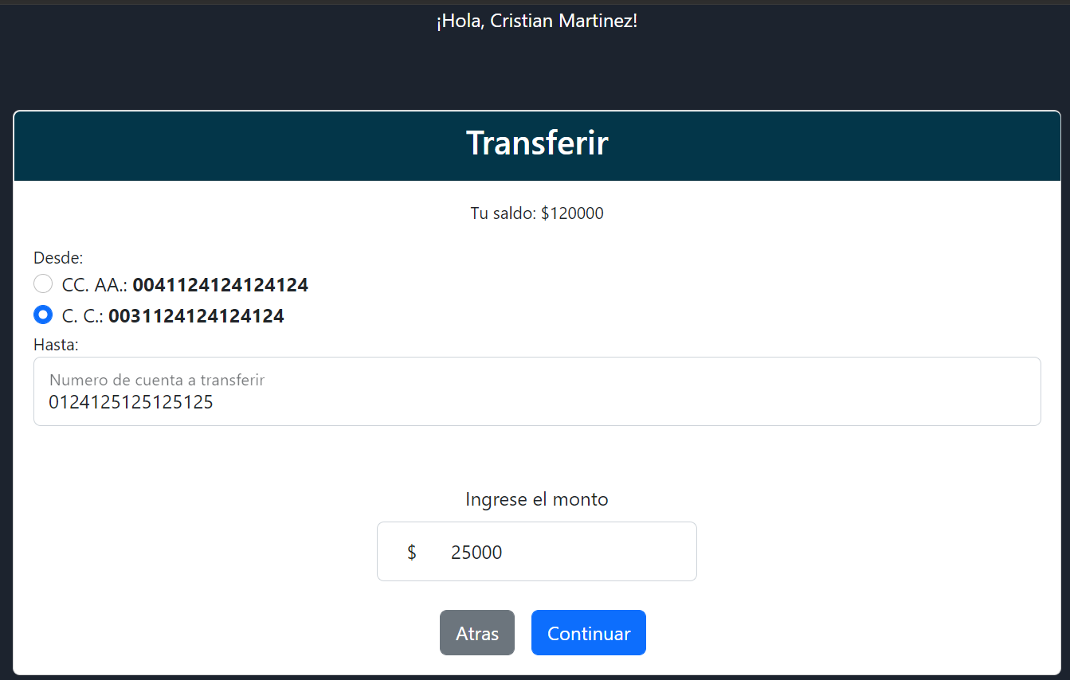

*Descripción:*Vista en la cual podrán los clientes de la app transferir dinero correspondiente de su cuenta a otra persona

## Solicitar Préstamo

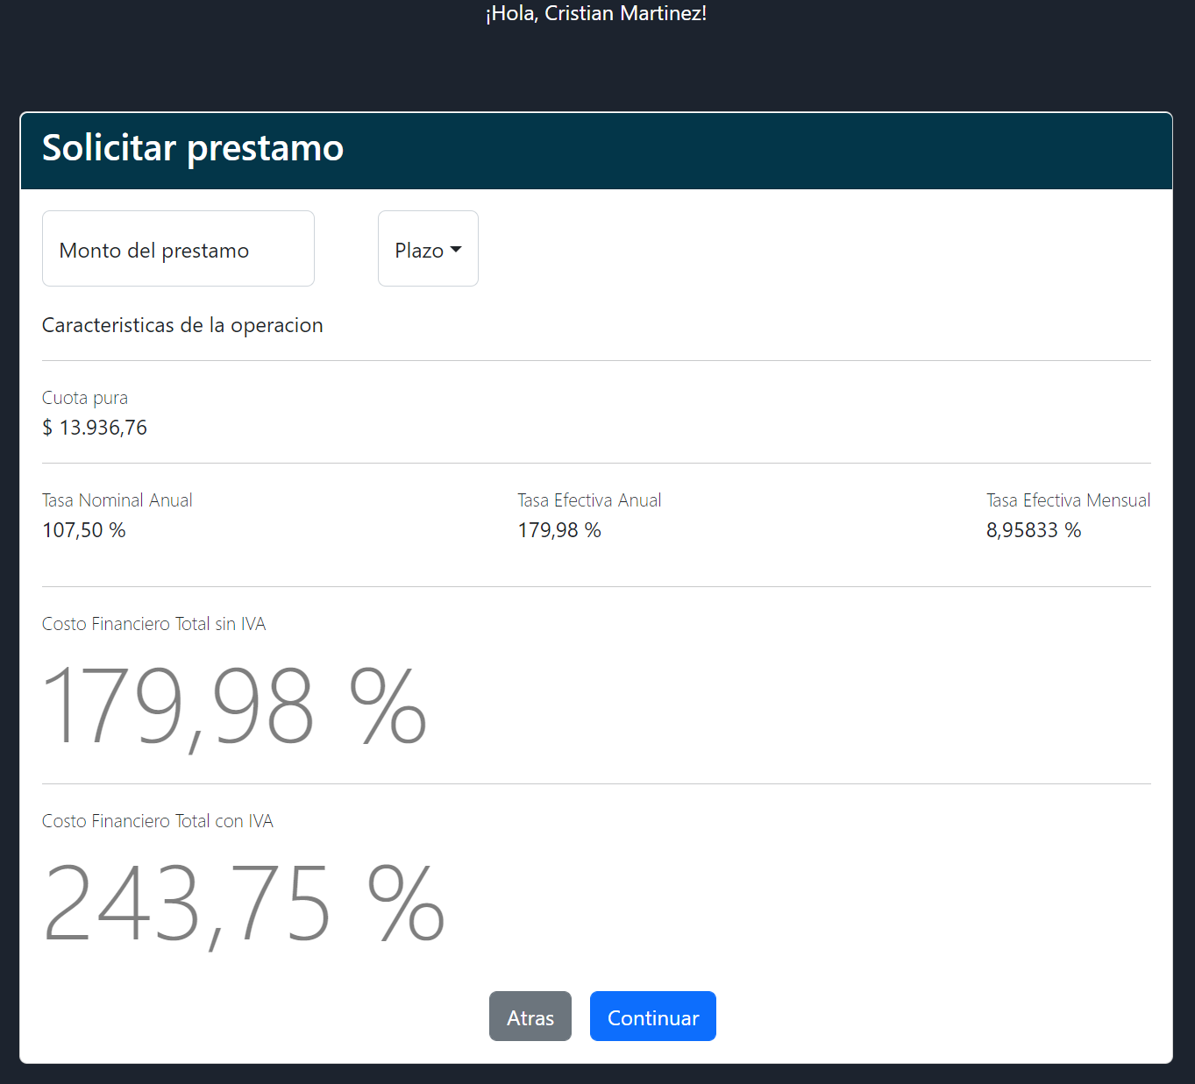

*Descripción:*Vista correspondiente a la solicitud de un préstamo bancario, donde se detallan condiciones y estimaciones específicas a la fecha